**ВЕСТНИК ПРОМЫШЛЕННОГО СЕЛЬСОВЕТА**

**№ 3 от 24.02.2022**

***Основан 13 июля 2021 г.***

**promyshlennyi.nso.ru**

# 

от

# 

# ПРОТОКОЛ № 1

**публичных слушаний по обсуждению проекта муниципального правового акта**

**о внесении изменений в Устав сельского поселения Промышленного сельсовета**

**Искитимского муниципального района Новосибирской области.**

Публичные слушания назначены постановлением Главы Промышленного сельсовета Искитимского района Новосибирской области от «04» февраля 2022 года № 9/1

Дата проведения публичных слушаний: «21 » февраля 2022 года.

Время проведения: с 10-00 часов до 11-00 часов.

Место проведения: здание администрации Промышленного сельсовета

Председатель публичных слушаний: Кутюн К.Э.

Секретарь публичных слушаний: Супрунова В.В.

Присутствовали: жители Промышленного сельсовета в количестве 17человек.

**ПОВЕСТКА ДНЯ:**

**1.**О проекте муниципального правового акта "О внесении изменений в Устав сельского поселения Промышленного сельсовета Искитимского муниципального района Новосибирской области"

**1.СЛУШАЛИ:** Резник Т.С. **–**  о проекте муниципального правового акта «О внесении изменений в Устав сельского поселения Промышленного сельсовета Искитимского муниципального района Новосибирской области»

**ВЫСТУПИЛИ:** Ковалева Л.В. - с предложением одобрить проект муниципального правового акта "О внесении изменений в Устав сельского поселения Промышленного сельсовета Искитимского муниципального района Новосибирской области»

**ГОЛОСОВАЛИ:**

«За»- 17

«Против»- нет

«Воздержались»- нет

**РЕШИЛИ:** Рекомендовать Совету депутатов рассмотреть проект муниципального правового акта «О внесении изменений в Устав сельского поселения Промышленного сельсовета Искитимского муниципального района Новосибирской области» на сессии Совета депутатов.

Председательствующий Кутюн К.Э.

Секретарь Супрунова В.В.

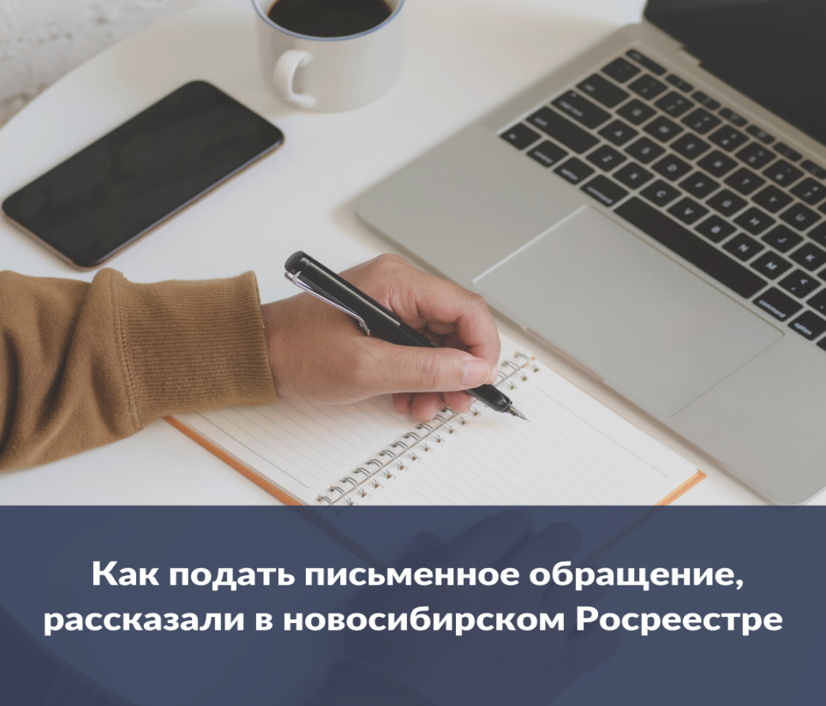

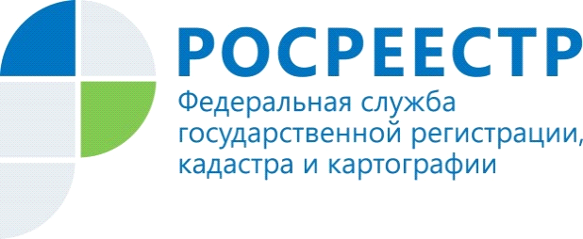

**Как подать письменное обращение,**

**рассказали в новосибирском Росреестре**

В период действия ограничительных мер по предупреждению распространения коронавирусной инфекции Управление Росреестра по Новосибирской области и Кадастровая палата по Новосибирской области принимают письменные обращения от граждан и юридических лиц.

Для подачи обращения в Управление Росреестра можно воспользоваться электронным сервисом [«Обращения граждан»](https://rosreestr.gov.ru/eservices/services/tickets/) путем заполнения специальной формы на официальном сайте [Росреестра](https://rosreestr.gov.ru/).

Почтовым отправлением обращение следует направлять по адресу: 630091, г. Новосибирск, ул. Державина, 28, а также на почтовые адреса территориальных отделов Управления (сведения о местонахождении территориальных отделов Управления и контактные телефоны размещены [на региональной странице Управления](https://rosreestr.gov.ru/about/struct/territorialnye-organy/upravlenie-rosreestra-po-novosibirskoy-oblasti/)).

В помещениях Управления также установлены специальные боксы для приема корреспонденции, работает факсимильный способ приема обращений по номеру: 8 (383) 227-10-09.

Для граждан, имеющих доступ к порталу [Государственных услуг](https://www.gosuslugi.ru/), существует возможность направления обращения в рамках досудебного обжалования решений и действий Управления при оказании государственных услуг, либо действий (бездействия) должностного лица, предоставляющего услугу.

По вопросам предоставления сведений из Единого государственного реестра недвижимости, предоставления консультационных услуг, работы сервиса «Публичная кадастровая карта» необходимо обращаться в филиал ФГБУ «ФКП Росреестра» по Новосибирской области:

* по почте: 630087, г. Новосибирск, ул. Немировича-Данченко, д. 167;
* по электронной почте: [filial@54.kadastr.ru](mailto:filial@54.kadastr.ru);
* с помощью сервиса «[Обращения онлайн](https://kadastr.ru/feedback/online/)» на официальном сайте [Кадастровой палаты](https://kadastr.ru/).

Каким бы способом не воспользовался гражданин, при направлении обращения необходимо соблюдать определенные требования. Обязательно должны быть указаны фамилия, имя гражданина, направившего обращение; отчество указывается при наличии, почтовый и/ или электронный адрес для направления ответа на заявление.

В содержании четко и разборчиво нужно изложить суть обращения – описать причину (проблему), послужившую основанием направления обращения в Управление, указать адрес объекта недвижимости, кадастровый номер, номер дела (при наличии), в отношении которого возникла проблемная ситуация. Обращение, направленное в письменной форме, должно быть собственноручно подписано гражданином.

В соответствии с законом письменное обращение рассматривается в течение 30 календарных дней со дня регистрации. Ответ на письменное обращение направляется в той форме, в которой поступило обращение.

Рассмотрение письменных обращений позволяет взаимодействовать с гражданами, выявлять и устранять проблемы, возникающие при проведении учетно-регистрационных действий, а также в процессе запроса сведений из Единого государственного реестра недвижимости.

Свои вопросы можно задать специалистам Ведомственного центра телефонного обслуживания Росреестра (ВЦТО) по телефону:  
8-800-100-34-34 (круглосуточно, звонок бесплатный).

***Материал подготовлен Управлением Росреестра и филиалом ФГБУ “ФКП Росреестра” по Новосибирской области***

**Об Управлении Росреестра по Новосибирской области**

Управление Федеральной службы государственной регистрации, кадастра и картографии по Новосибирской области (Управление Росреестра по Новосибирской области) является территориальным органом федерального органа исполнительной власти, осуществляющим функции по государственной регистрации прав на недвижимое имущество и сделок с ним, государственному кадастровому учету недвижимого имущества, по оказанию государственных услуг в сфере осуществления государственной регистрации прав на недвижимое имущество и государственного кадастрового учета недвижимого имущества, землеустройства, государственного мониторинга земель, а также функции по государственной кадастровой оценке, федеральному государственному надзору в области геодезии и картографии, государственному земельному надзору, надзору за деятельностью саморегулируемых организаций оценщиков, контролю деятельности саморегулируемых организаций арбитражных управляющих. Руководителем Управления Росреестра по Новосибирской области является Светлана Евгеньевна Рягузова.

**Контакты для СМИ:**

Управление Росреестра по Новосибирской области

630091, г.Новосибирск, ул.Державина, д. 28

Электронная почта:

[oko@54upr.rosreestr.ru](mailto:oko@54upr.rosreestr.ru)

[54_upr@rosreestr.ru](mailto:54_upr@rosreestr.ru)

Сайт: [Росреестр](https://rosreestr.gov.ru/)

Мы в ВКонтакте: [Управление Росреестра по Новосибирской области](https://vk.com/rosreestr_nsk)

Instagram: [rosreestr_nsk](https://www.instagram.com/rosreestr_nsk/)

[ЯндексДзен](https://zen.yandex.ru/id/604850742889ec)



**В Новосибирской области сократилось количество объектов недвижимости без правообладателей**

Управление Росреестра по Новосибирской области подводит итоги работы за 2021 год. Результаты свидетельствуют об увеличении количества объектов недвижимости в регионе, а также о снижении числа объектов без правообладателей.

По состоянию на начало 2022 года в Новосибирской области насчитывается 2 881 868 объектов недвижимости, что на 3% больше, чем год назад. Все эти объекты содержатся в Едином государственном реестре недвижимости. «*Рост количества объектов в Новосибирской области напрямую зависит от строительства, темпы которого, согласно статистическим данным, не сбавляются*, – сообщила **заместитель руководителя новосибирского Росреестра Наталья Ивчатова.** – *Количество зарегистрированных договоров участия в долевом строительстве в регионе выросло на 10% в сравнении с годом ранее*».

Актуальной проблемой на сегодняшний день остается отсутствие информации о правообладателях объектов в реестре недвижимости. В Новосибирской области таких объектов насчитывается более 671 тысяч. Принятые Росреестром законодательные инициативы по оформлению недвижимости в 2020-2021 гг. в значительной мере сократили это количество. В частности принятые законы о расширении перечня заказчиков комплексных кадастровых работ, о «гаражной амнистии», а также о возможности застройщика подавать заявление на регистрацию прав от имени дольщиков. В последние два года только в рамках действия законов в упрощенном порядке было зарегистрировано почти 13 тысяч прав граждан, 2021 год стал рекордным по количеству зарегистрированных прав граждан на объекты индивидуального жилищного строительства за все время действия закона о «дачной амнистии» (7 375 прав).

«*Количество объектов недвижимости Новосибирской области, в отношении которых отсутствуют сведения о правообладателях, в 2021 году сократилось на 9%*, – сообщила **руководитель Управления Росреестра по Новосибирской области Светлана Рягузова,** – *этому в том числе способствовала совместная работа регистрирующего органа, региональных органов власти и органов местного самоуправления по выявлению правообладателей ранее учтенных объектов недвижимости в рамках реализации федерального закона № 518-ФЗ*».

По словам руководителя новосибирского Росреестра, наличие сведений в едином реестре недвижимости о правообладателях обеспечивает гражданам защиту их прав и имущественных интересов, а также уберегает от мошеннических действий.

***Материал подготовлен Управлением Росреестра***   
***по Новосибирской области.***

**Об Управлении Росреестра по Новосибирской области**

Управление Федеральной службы государственной регистрации, кадастра и картографии по Новосибирской области (Управление Росреестра по Новосибирской области) является территориальным органом федерального органа исполнительной власти, осуществляющим функции по государственной регистрации прав на недвижимое имущество и сделок с ним, государственному кадастровому учету недвижимого имущества, по оказанию государственных услуг в сфере осуществления государственной регистрации прав на недвижимое имущество и государственного кадастрового учета недвижимого имущества, землеустройства, государственного мониторинга земель, а также функции по государственной кадастровой оценке, федеральному государственному надзору в области геодезии и картографии, государственному земельному надзору, надзору за деятельностью саморегулируемых организаций оценщиков, контролю деятельности саморегулируемых организаций арбитражных управляющих. Руководителем Управления Росреестра по Новосибирской области является Светлана Евгеньевна Рягузова.

**Контакты для СМИ:**

Управление Росреестра по Новосибирской области

630091, г.Новосибирск, ул.Державина, д. 28

Электронная почта:

[oko@54upr.rosreestr.ru](mailto:oko@54upr.rosreestr.ru)

[54_upr@rosreestr.ru](mailto:54_upr@rosreestr.ru)

Сайт: [Росреестр](https://rosreestr.gov.ru/)

Мы в ВКонтакте: [Управление Росреестра по Новосибирской области](https://vk.com/rosreestr_nsk)

Instagram: [rosreestr_nsk](https://www.instagram.com/rosreestr_nsk/)

[ЯндексДзен](https://zen.yandex.ru/id/604850742889ec)

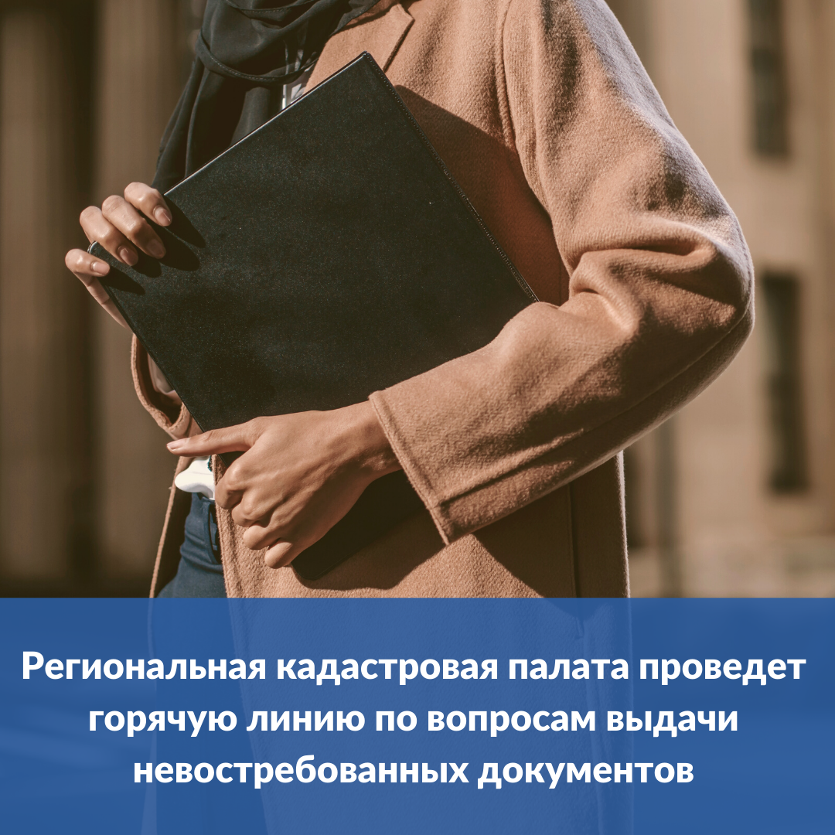

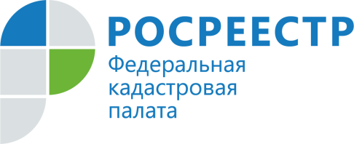

**Кадастровая палата по Новосибирской области проведет горячую линию по вопросам выдачи невостребованных документов**

**Прием документов для проведения кадастрового учета и регистрации прав, а также выдачу подтверждающих документов по итогам оказания услуг осуществляют центры «**[**Мои Документы**](https://www.mfc-nso.ru)**» (МФЦ). Готовые документы хранятся в офисах МФЦ на протяжении 45 дней, если в течение этого времени заявители их не забрали, документы передаются в архив** [**Кадастровой палаты**](https://kadastr.ru/)**.**

Получить забытые в МФЦ документы можно по предварительной записи по телефону: 8 (383) 349-95-79. Запись на выдачу документов осуществляется по будням с 08.00 до 12.00. Забрать документы нужно в назначенное время лично с предъявлением паспорта или через представителя по доверенности по адресу: г. Новосибирск, ул. Дачная, 60.

В 2021 году специалисты архива Кадастровой палаты по Новосибирской области выдали новосибирцам более 23 тыс. невостребованных документов.

Чаще всего заявители забывают забрать в МФЦ договоры купли-продажи и дарения, закладные, акты передачи, согласия и платежные документы – экземпляры продавцов недвижимости. Невостребованные документы могут понадобиться гражданам в срочном порядке, например, для оформления кредита или продажи собственности.

Вопросы о порядке получения невостребованных документов жители региона смогут задать в четверг, **24 февраля**,в рамках телефонного консультирования. Заместитель начальника межрайонного отдела Кадастровой палаты по Новосибирской области Марина Кабанова проведет горячую линию по телефону: **8 (383) 349-95-69, доб. 2146**. Звонки будут приниматься **с** **10.00 до 12.00**.

и

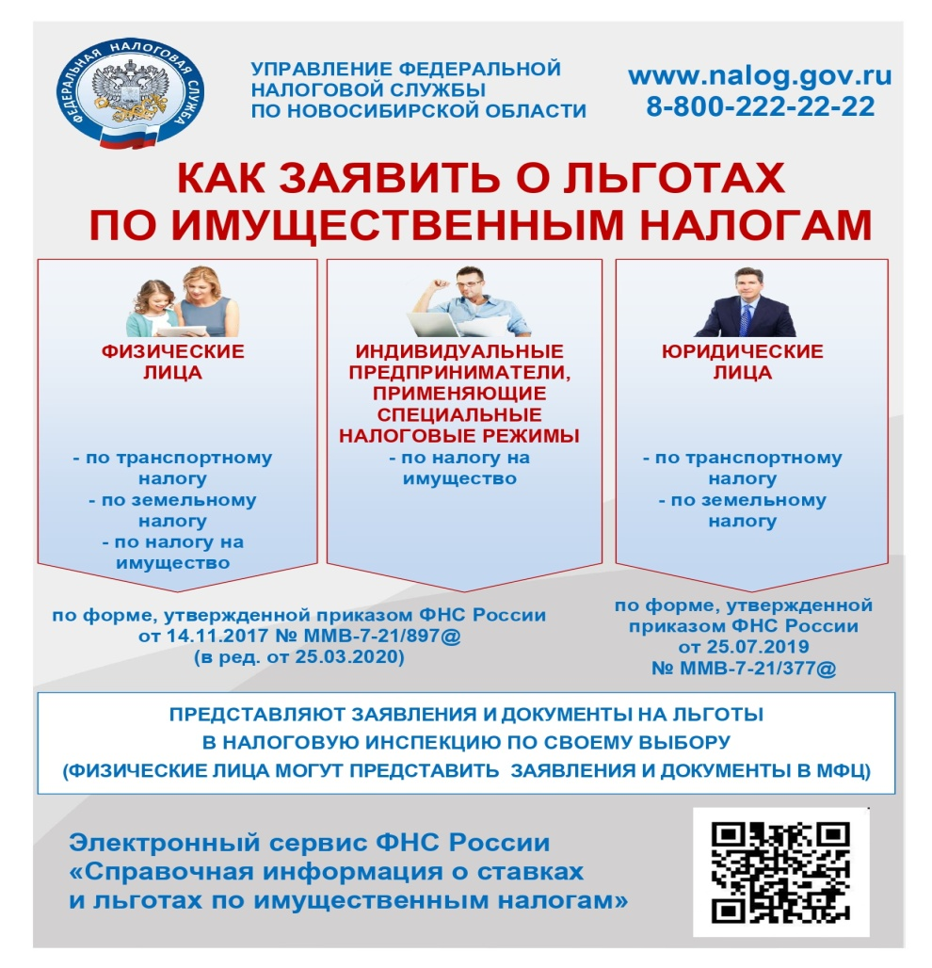

**Подать заявление о льготах по имущественным налогам следует в течение 1-го квартала**

УФНС России по Новосибирской области рекомендует в течение 1-го квартала 2022 года представить заявление о налоговой льготе жителям региона, у которых впервые в 2021 году возникло право на льготу по транспортному, земельному налогам и налогу на имущество физических лиц.

В соответствии с нормами, установленными федеральным законодательством, могут не направлять заявления о предоставлении налоговых льгот пенсионеры, предпенсионеры, инвалиды, лица, имеющие трех и более несовершеннолетних детей, ветераны боевых действий, владельцы хозпостроек площадью не более 50 кв. м. Для них действует беззаявительный (проактивный) порядок: налоговый орган применяет льготы на основании сведений, полученных при информационном обмене с ПФР, Росреестром, региональными органами соцзащиты.

Подать заявление на льготу можно через Личный кабинет налогоплательщика для физических лиц, по почте, либо обратившись в любую налоговую инспекцию или в МФЦ. Не требуется повторно направлять заявление тем, кто уже подавал документ и в нём не указывал, что льгота будет использоваться в ограниченный период.

Кроме того, налоговая служба напоминает и организациям о том, что для транспортного и земельного налогов юридических лиц действует заявительный порядок предоставления налоговых льгот. Заявление о предоставлении льготы юридическим лицам следует подать также в течение 1-го квартала.

С 2021 года налоговые органы региона начали направлять налогоплательщикам – организациям сообщения об исчисленных суммах транспортного и земельного налогов. Сообщение составляется на основе информации, имеющейся у налогового органа, в том числе результатов рассмотрения заявления о налоговой льготе.

Если на дату формирования сообщения у налогового органа нет информации о существующей у организации льготе, то в него будут включены суммы исчисленных налогов без учета льгот. Поэтому заявление о налоговой льготе за 2021 год организации целесообразно представить в течение 1-го квартала 2022 года.

Заявление с подтверждающими документами на предоставление налоговой льготы юридические лица могут представить в любой налоговый орган.

|  |  |  |
| --- | --- | --- |
| **ВЕСТНИК ПРОМЫШЛЕННОГО СЕЛЬСОВЕТА**  **№ 1 от 22.07.2021**  Главный редактор  Константин Эдуардович Кутюн | Газета зарегистрирована постановлением администрации Промышленного сельсовета Искитимского района Новосибирской области от 13.07.2021 № 59 «Об учреждении периодического печатного издания - "Вестник Промышленного сельсовета ". Тираж 30 штук. | Адрес редакции и издателя:  633236, п.Керамкомбинат, ул.Широкая,18  e-mail: adm_prom@mail.ru |

Информацию о налоговых льготах можно получить с помощью сервиса «Справочная информация о ставках и льготах по имущественным налогам» на сайте ФНС России.